Eindopdracht ADWEB 2425

Huishoudboekjes
Voor deze opdracht ga je een webapp ontwikkelen waar mensen een overzicht van uitgaven kunnen bijhouden.
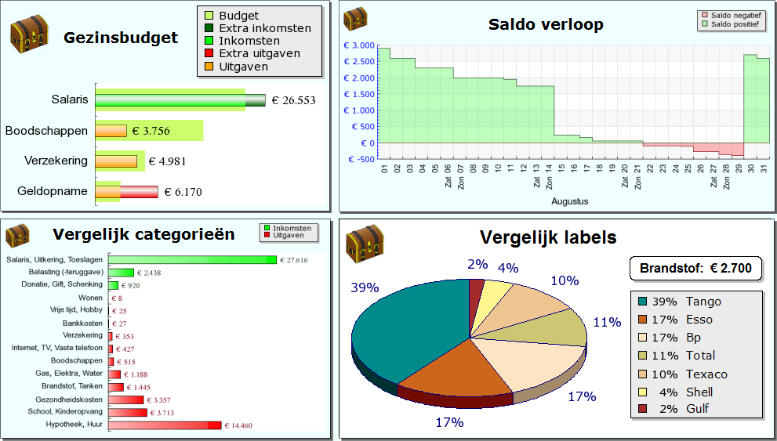
Afbeelding 1. Voorbeeld huishoudboekje.

1. Introductie
Dit document beschrijft de eindopdracht voor ADWEB. Deze eindopdracht dient in duo’s gemaakt te worden. Voor deze eindopdracht ga je een ‘rich web’ applicatie maken. De webapplicatie dient ontwikkeld te worden door middel van React > 19.0.0.

1.1 Omschrijving
Bouw een “Huishoudboekje” applicatie. Dit is een applicatie waarin gebruikers uitgaven en bijbehorende categorieën kunnen beheren. De applicatie moet in staat zijn om deze uitgaven op verschillende manieren te weergeven.

1.2 Assessment
In week 9 komen jullie langs om jullie applicatie aan ons te presenteren. Je zal hier je werk moeten verdedigen. Je moet zelf onderbouwen en uitleggen welke onderdelen er zijn opgeleverd en hoe deze werken. Beide studenten moeten in staat zijn om alle code in de applicatie uit te leggen. Is dit niet het geval, dan ontvangt de student die een onderdeel niet kan uitleggen een 1. Als er onderdelen in de applicatie zitten die niet onderbouwd kunnen worden (of op de juiste manier uitgelegd) dan worden er voor dit onderdeel geen punten uitgedeeld.

2. Eisen
De set van functionele eisen zijn gedefinieerd in de vorm van user-stories. De technische eisen zijn losse punten waar aan voldaan moet worden.

EPIC #1 Huishoudboekjes
Als een gebruiker wil ik huishoudboekjes kunnen beheren zodat ik voor verschillende omstandigheden een huishoudboekje kan aanmaken.
Story 1.1
Als gebruiker wil ik een overzicht van mijn huishoudboekjes kunnen bekijken met naam en omschrijving

Acceptatie criteria: Zorg ervoor dat…
- Het overzicht op een gebruiksvriendelijke manier beschikbaar is.
Story 1.2
Als gebruiker wil ik een huishoudboekje kunnen toevoegen/aanpassen

Acceptatie criteria: Zorg ervoor dat…
- Een gebruiker minimaal de naam invult
- Een gebruiker die het project aanmaakt automatisch eigenaar is van het huishoudboekje
- Een gebruiker alleen projecten kan aanpassen waarvan hij eigenaar is
Story 1.3
Als gebruiker wil ik een huishoudboekje kunnen archiveren zodat ik deze niet meer zichtbaar is in overzichten.

Acceptatie criteria: Zorg ervoor dat…
- Het boekje niet nier meer zichtbaar is in de normale overzichten
- Het boekje niet meer te bekijken is
- Er een aparte lijst met gearchiveerde boekjes beschikbaar is
- Je een gearchiveerde boekjes weer kan herstellen (de-archiveren).
Story 1.4 - NICE-2-HAVE
Als gebruiker wil ik dat mijn huishoudboekje alleen zichtbaar is voor mensen die ik uitnodig

Acceptatie criteria: Zorg ervoor dat…
- De eigenaar deelnemers kan toevoegen voor het huishoudboekje
- Alleen eigenaren en deelnemers de pagina mogen bekijken
- Deze autorisatie ook plaatsvind via Firebase rules.

EPIC #2 Uitgaven en inkomsten
Als een gebruiker wil ik mijn uitgaven en inkomsten in kaart kunnen brengen zodat ik meer grip krijg op mijn financiën.
Story 2.1
Als gebruiker wil ik een overzicht van mijn uitgaven en inkomsten kunnen bekijken zodat ik een balans kan opmaken.

Acceptatie criteria: Zorg ervoor dat…
- Het overzicht op volgorde van datum beschikbaar is.
- Het overzicht per maand te bekijken is.
- Handige statistieken meteen zichtbaar zijn
Story 2.2
Als gebruiker wil ik uitgaven/inkomsten kunnen toevoegen/aanpassen

Acceptatie criteria: Zorg ervoor dat…
- Een gebruiker minimaal de kosten invult
- De datum automatisch op vandaag gezet wordt.
Story 2.3
Als gebruiker wil ik uitgaven/inkomsten kunnen verwijderen
Story 2.4 - NICE-2-HAVE
Als gebruiker wil mijn balans op een visuele manier kunnen bekijken (grafiek)

Acceptatie criteria: Zorg ervoor dat…
- De maand uitgaven/inkomsten minimaal als lijngrafiek beschikbaar zijn.
- De uitgaven per categorie minimaal als staafdiagram beschikbaar zijn

EPIC #3 Categorieën
Als een gebruiker wil ik mijn uitgaven en inkomsten kunnen categoriseren zodat ik het budget van activiteiten kan borgen.
Story 3.1
Als gebruiker wil ik een overzicht van mijn categorieën kunnen bekijken

Acceptatie criteria: Zorg ervoor dat…
- In het overzicht meteen zichtbaar is hoeveel budget er binnen de categorie nog beschikbaar is.
- Het visueel duidelijk is als het budget bijna op is.
- Het visueel duidelijk is er binnen een categorie over het budget heen is gegaan.
Story 3.2
Als gebruiker wil ik categorieën toevoegen/aanpassen/verwijderen

Acceptatie criteria: Zorg ervoor dat…
- Er minimaal een naam en maximaal budget ingevuld kan worden
- Er optioneel een einddatum aangekoppeld kan worden
Story 3.3
Als gebruiker wil ik uitgaven/inkomsten kunnen koppelen aan een categorie

Acceptatie criteria: Zorg ervoor dat…
- Een uitgave aan maximaal 1 categorie gekoppeld kan worden
Story 3.4 - NICE-2-HAVE
Als gebruiker wil ik een uitgaven/inkomsten kunnen koppelen door ze rechtstreeks naar de categorie te slepen.

Acceptatie criteria: Zorg ervoor dat…
- Drag en drop soepel verloopt
- Eventuele updates in de UI meteen plaatsvinden.

2.4 Technische eisen
Voor het bouwen van deze applicatie gelden technische eisen. Naast het implementeren van deze eisen word ook verwacht dat gemaakte keuzes op technisch vlak onderbouwd kunnen worden.
- De applicatie is ontwikkeld in React > 19.0.0.
- Data opslag en authenticatie verloopt via Firebase;
- Er zijn werkende unit test aanwezig
- Code coverage op onderdelen die geraakt worden in de happy flow van de bovenstaande user-stories
- De tests hebben goede asserts en indien nodig wordt er gemockt.
- De architectuur van de applicatie voldoet aan de principes van seperation of concern.

Bijlage A: Beoordelingsmodel
